

PANDUAN

Sistem Informasi Monitoring Realisasi Anggaran

SI-monorel

©2020

Kecamatan Gedebage Kota Bandung

1. **Cara Akses**
2. Admin

Admin adalah seseorang yang dapat akses ke sistem (SI-monorel). mintalah *username* dan *password* untuk login **ke Kecamatan** sebagai (admin utama).

1. Url

Url yang digunakan adalah <http://SI-monorel.gedebage.bandung.go.id/> atau akses di website Kecamatan Gedebage <http://gedebage.bandung.go.id/> pada menu PIPPK.

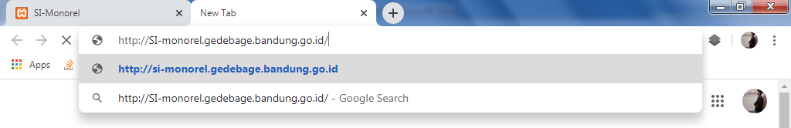

Tampilan halaman utama

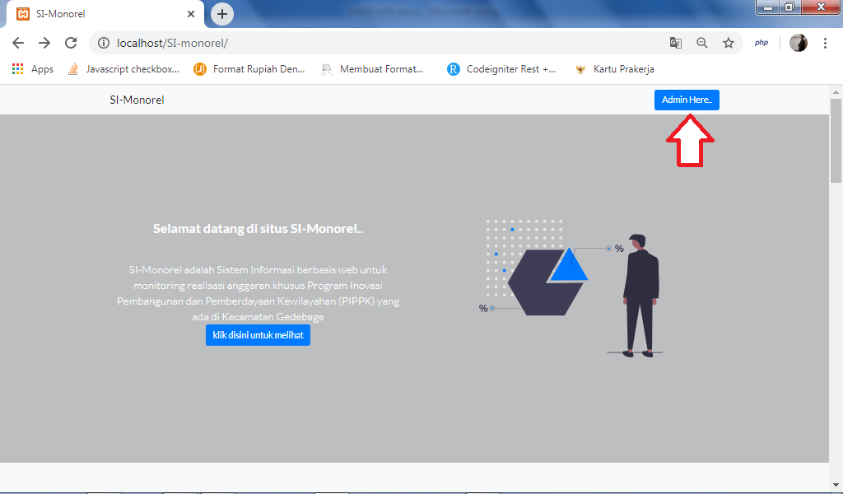

1. Login

Klik *Login Here..* Silahkan login mengunakan *username* dan *password* yang telah didapatkan ke SI-monorel.

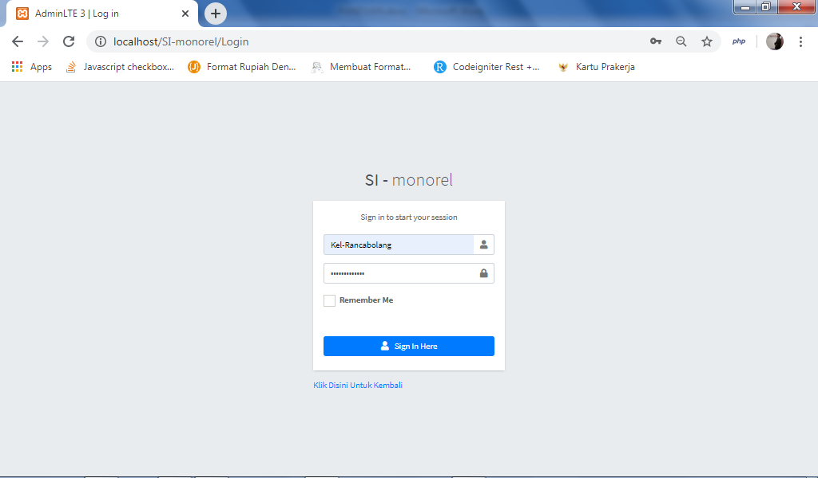

1. **Cara menggunakan Sistem**
2. Admin Kelurahan

Halaman Dashboard dan menu-menu pada Dashboard

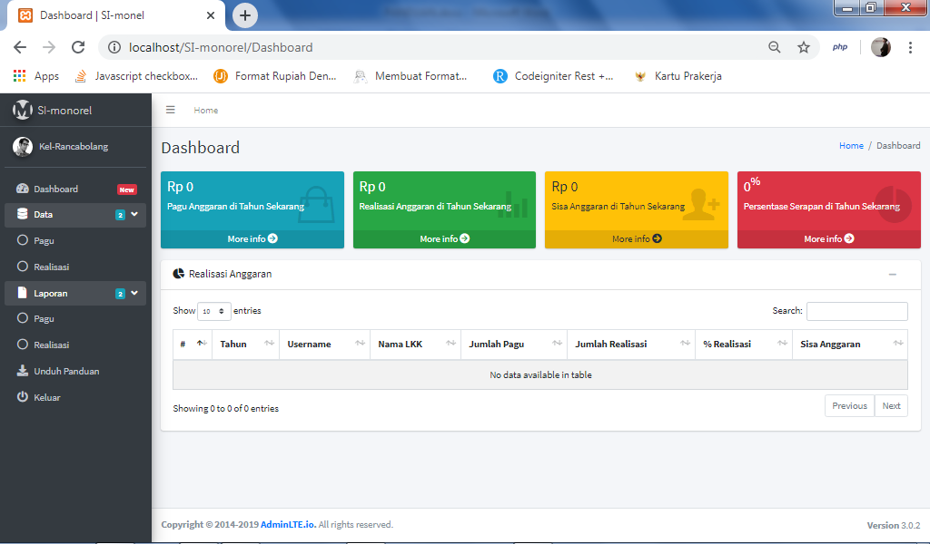

1. Tambah Pagu

Isikan nilai Pagu PIPPK pada Menu Pagu, **Klik tombol Tambah.**

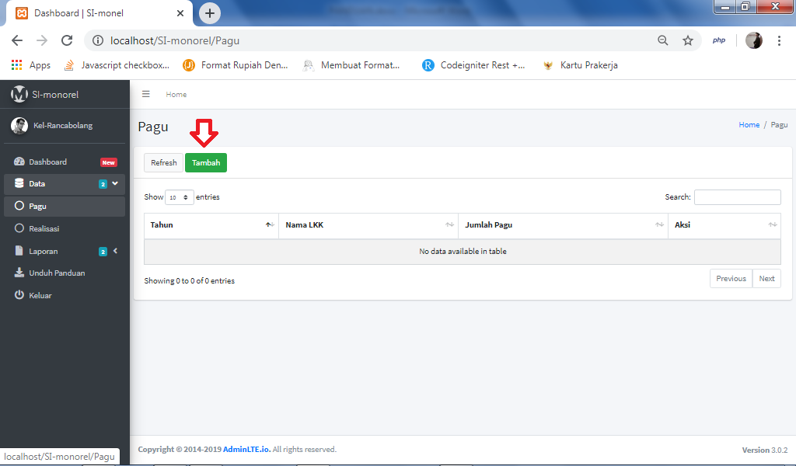

Pilih LKK dan masukan nilai pagu pada form, **klik simpan**.

Ulangi langkat ini sampai Pagu LKK sudah terisi.

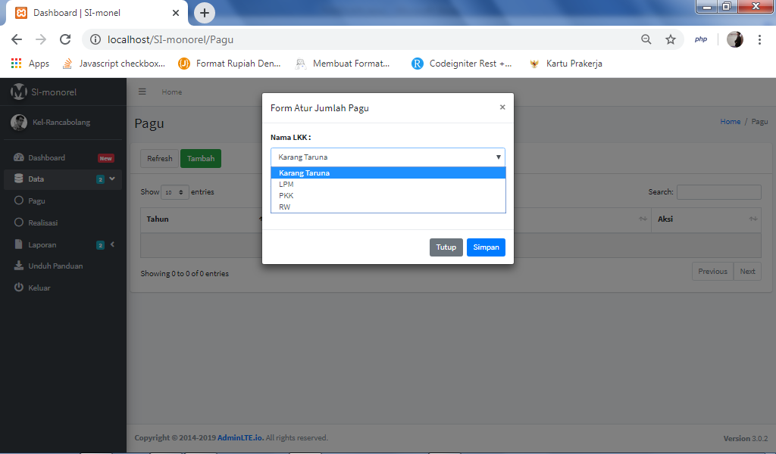

Berikut adalah hasil dari input nilai pagu, dapat melakukan *Edit* dan *Delete* data apabila diperlukan.

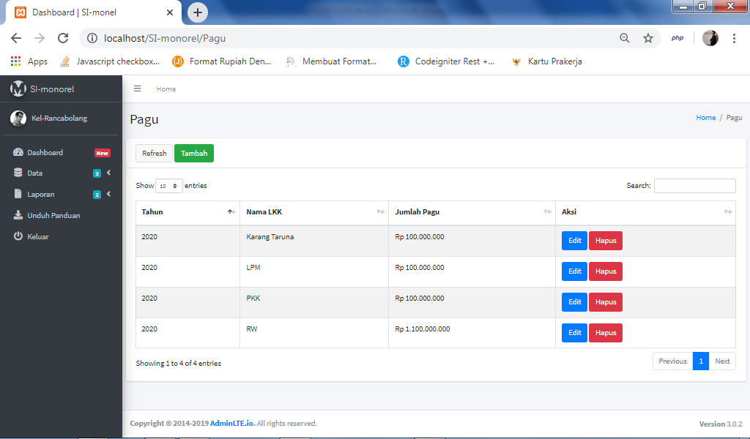

1. Tambah Realisasi

Isikan nilai relisasi anggaran pada menu *realisasi,* **Klik tombol tambah.**

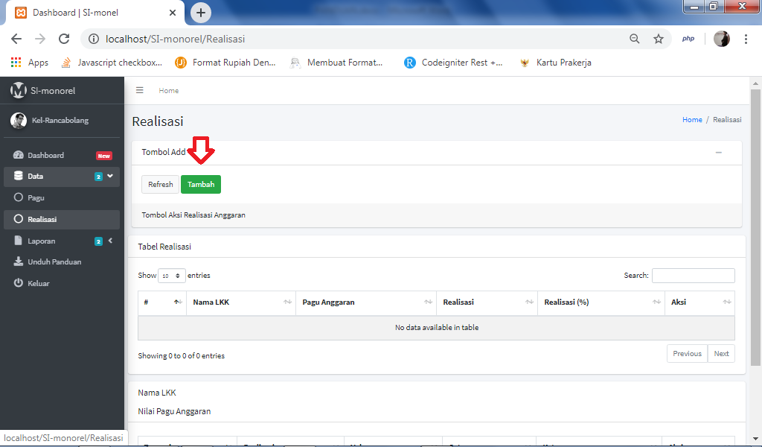

Isi form realisasi anggaran, **Nama LKK** diisi dengan LKK yang melakukan realisasi, **Jenis Realisasi** diisi dengan fokus bidang yang direalisasi (seperti : infrastruktur, sosial budaya, ekonomi, lingkungan hidup, kelembagaan), **Volume** diisi dengan besaran volume sesuai realisasi, **Satuan** diisi dengan satuan dari volume, **Jumlah Anggaran** diisi dengan jumlah nilai anggaran pada realisasi, **Keterangan** diisi dengan penjelasan tambahan dari realisasi. Lalu *klik tombol simpan*.

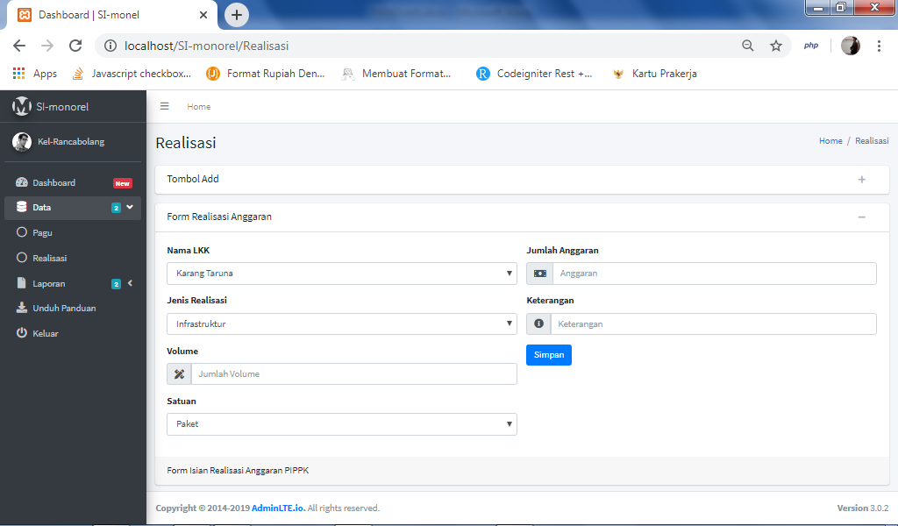

Contoh hasil dari input realisasi, **klik tombol detail** untuk melihat detail realisasi.

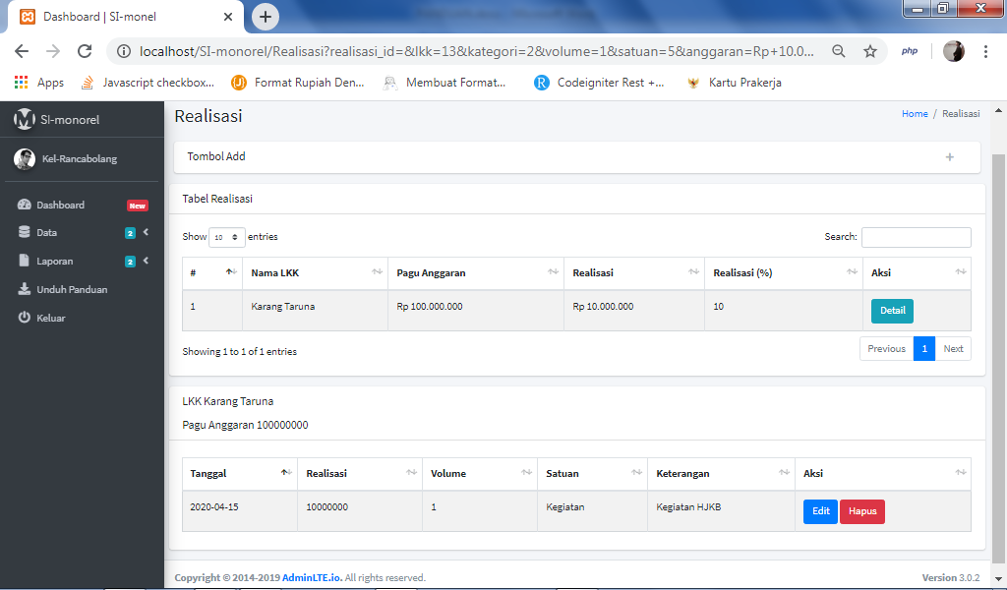

1. Laporan Pagu

Untuk melihat list laporan pagu, **klik menu laporan** pilih **pagu**. Akan tampil Laporan Pagu.

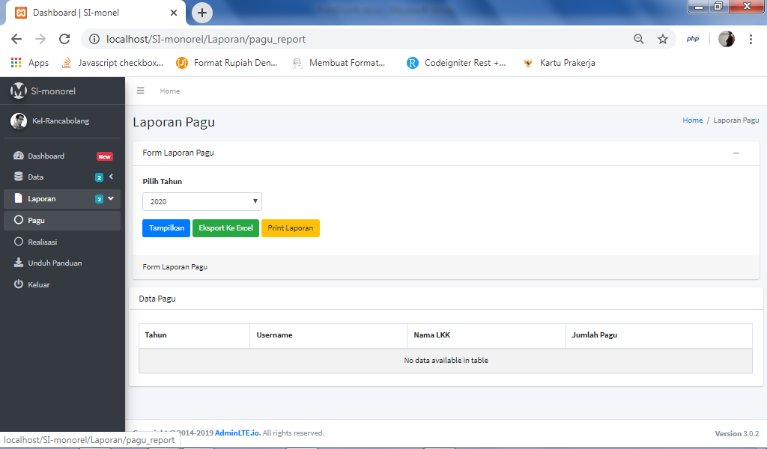

Silahkan isikan tahun yang akan ditampilkan, lalu **klik tombol tampilkan**.

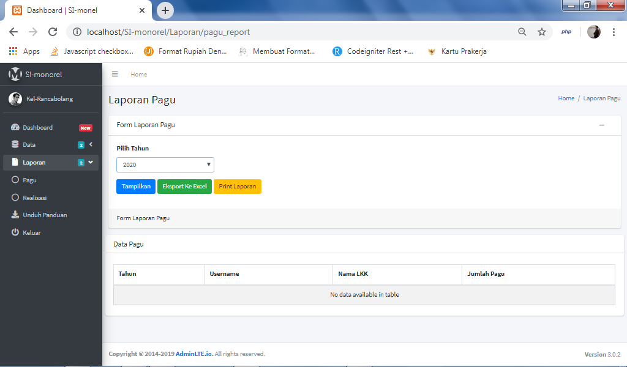

Berikut hasilnya, data dapat langsung dicetak atau di ekport kedalam bentuk excel.

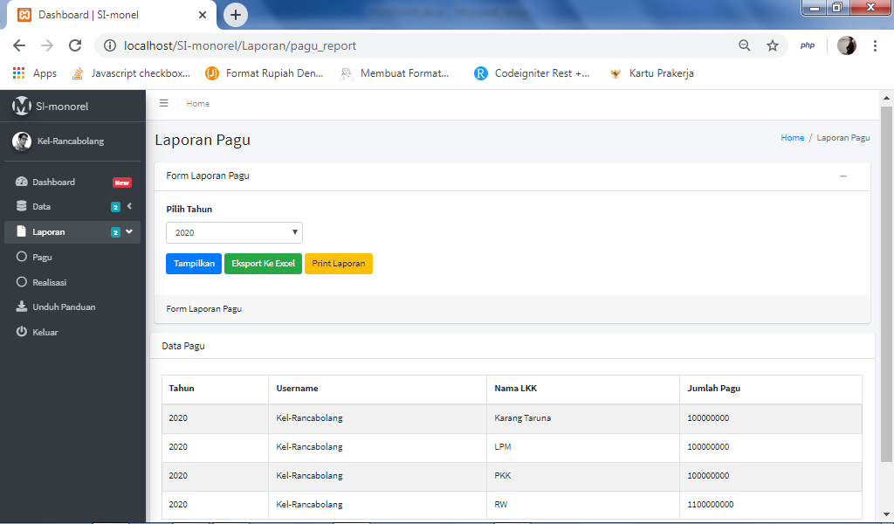

1. Laporan Realisasi

Untuk melihat laporan realisasi, **klik menu laporan** pilih **realisasi**, akan tampil laporan realisasi.

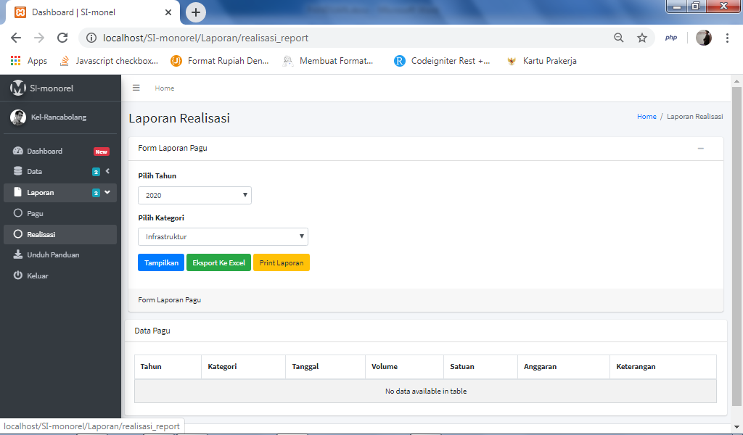

Pilih **tahun laporan**, dan pilih **kategori** yang akan ditampilkan, lalu **klik tampilkan**. Data dapat langsung dicetak atau di ekport kedalam bentuk excel.

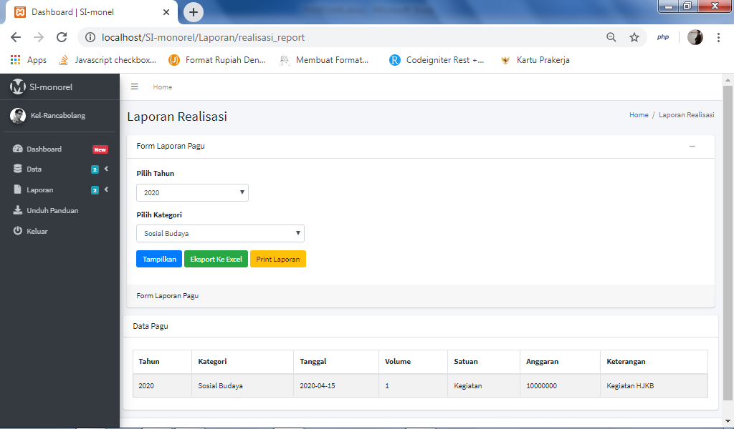

1. Admin Kecamatan

Login dengan menggunakan Akun Kecamatan, hak aksesnya berbeda dengan admin kelurahan, ini hanya dapat memonitoring besaran pagu dan realisasi pada anggaran PIPPK.

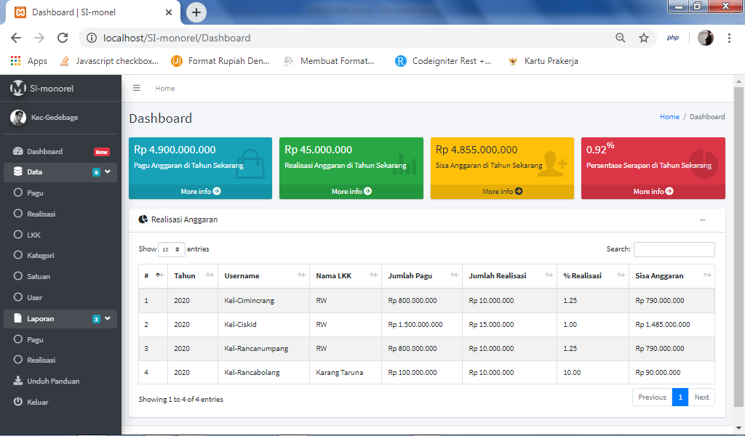

* 1. Menu Pagu dan Menu Realisasi

Untuk menampilkan list daftar pagu dan realisasi berdasarkan kelurahan.

**Klik Pagu, Klik Detail untuk detail**

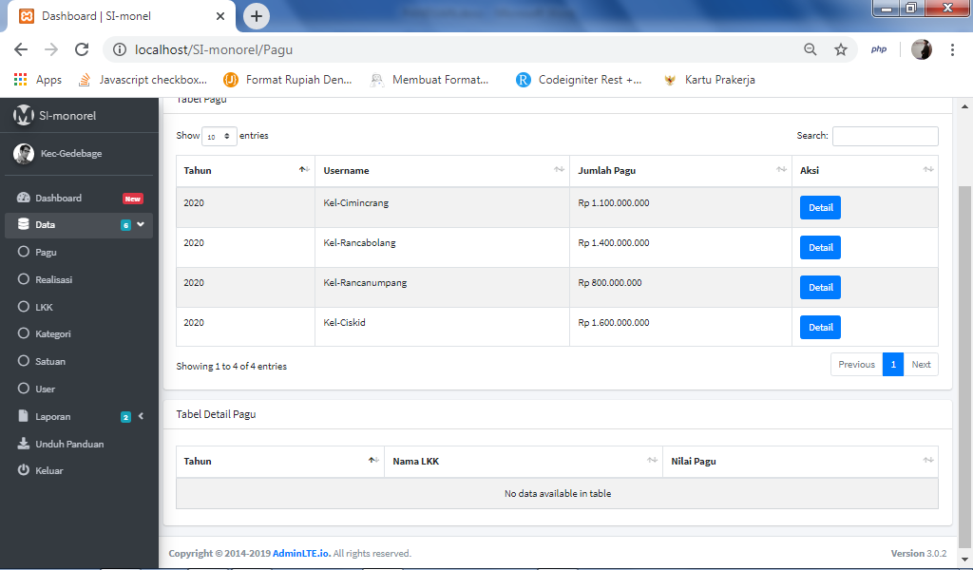

**Klik Realisasi, Klik Detail untuk detail**

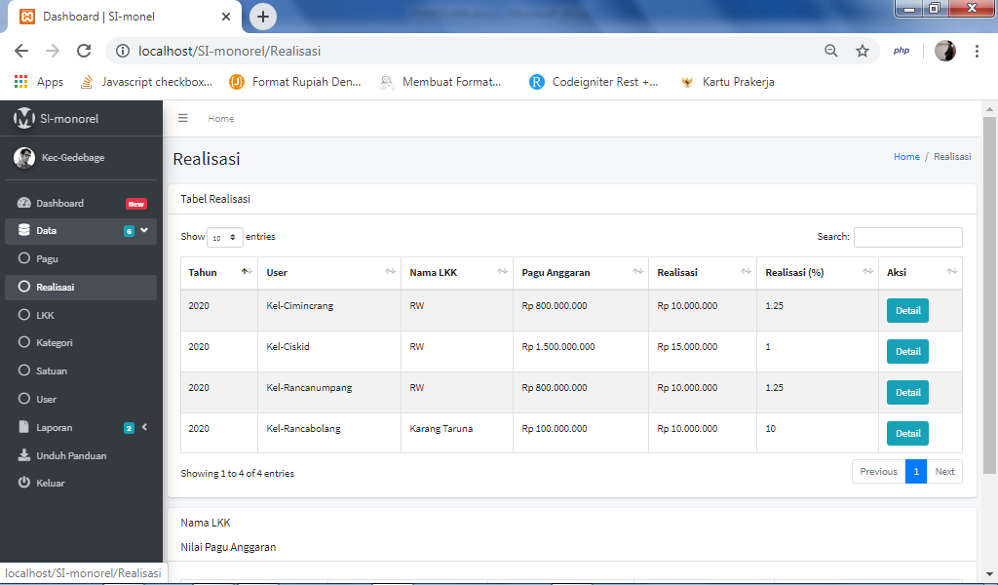

* 1. Menambah LKK

Menambahkan nama LKK untuk dapat digunakan pada form Admin Kelurahan.

**Klik Menu LKK** **Klik Tambah**

**Isikan Nama LKK, Klik Simpan.**

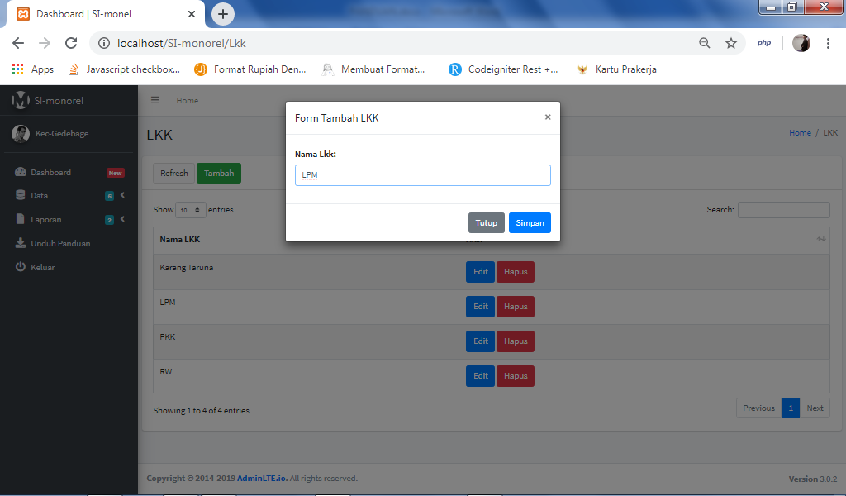

* 1. Menambah Kategori

Menambahkan nama kategori untuk digunakan pada form Admin Kelurahan.

**Klik Menu Kategori** **Klik Tambah**

**Isikan nama kategori, lalu Klik Simpan**

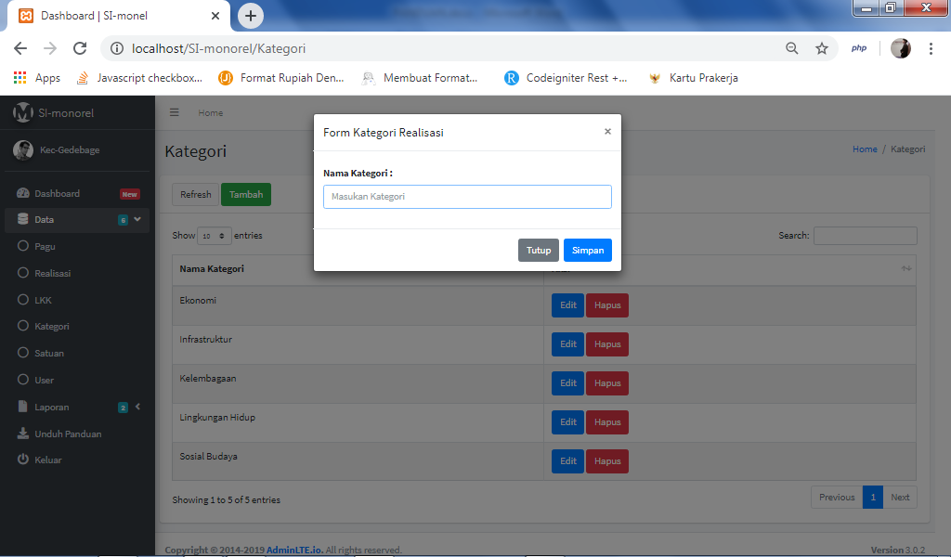

* 1. Menambahkan satuan

Menambahkan nama satuan untuk digunakan pada form Admin Kelurahan.

**Klik Menu Satuan** **Klik Tambah**

**Isikan nama satuan, lalu Klik Simpan**

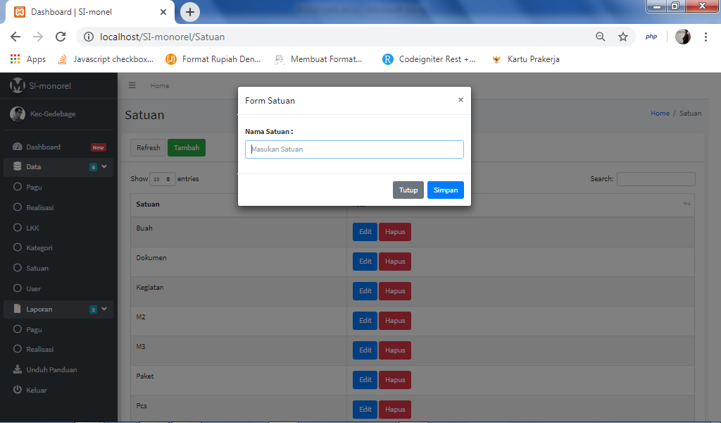

* 1. Menambahkan User

Menambahkan akun user untuk digunakan sebagai login Kelurahan.

**Klik Menu User** **Klik Tambah**

**Isikan Username dan Password Default 12345, lalu Klik Simpan**

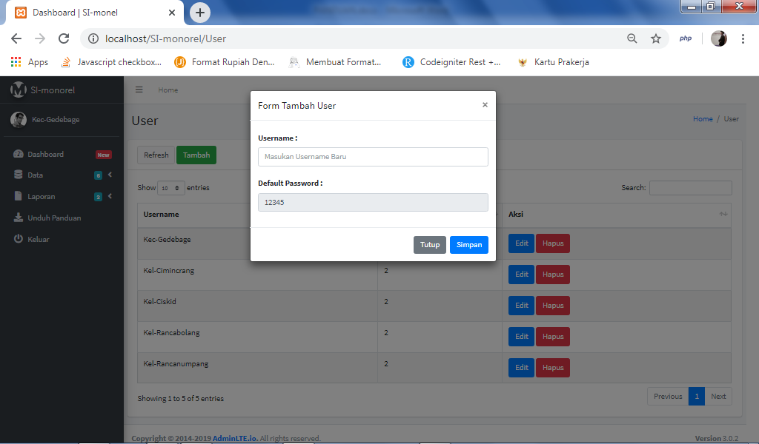

* 1. Menu Laporan

Untuk menu laporan, hampir sama penggunaannya dengan Admin kelurahan.